# 青少年心理健康教育系统设计说明书

# 引言

## 目的

注重学生健全的人格和健康的心理品质的培养，是体现以人为本，是对人的可持续发展的基本精神。良好的个性心理品质是培养正确世界观、[人生观](https://baike.baidu.com/item/%E4%BA%BA%E7%94%9F%E8%A7%82" \t "https://baike.baidu.com/item/%E5%BF%83%E7%90%86%E5%81%A5%E5%BA%B7%E6%95%99%E8%82%B2/_blank)、价值观的重要基础。办一所人民满意的学校，首先就应该是重视学生完善人格，良好个性心理品质发展的学校，心理健康教育是实施素质教育的重要组成部分。因此，学校开展心理健康教育工作，积极开展心理教育研究。为开发学生心理潜能，提高全体学生的[心理素质](https://baike.baidu.com/item/%E5%BF%83%E7%90%86%E7%B4%A0%E8%B4%A8" \t "https://baike.baidu.com/item/%E5%BF%83%E7%90%86%E5%81%A5%E5%BA%B7%E6%95%99%E8%82%B2/_blank)，培养学生积极向上的心理品质，努力培养学生健康[心理发展](https://baike.baidu.com/item/%E5%BF%83%E7%90%86%E5%8F%91%E5%B1%95" \t "https://baike.baidu.com/item/%E5%BF%83%E7%90%86%E5%81%A5%E5%BA%B7%E6%95%99%E8%82%B2/_blank)的个体品质与群体气质。

## 背景

近年来我国有关调查表明，心理疾患的高发病率已经成为当前危害我国青少年身心健康的一大突出问题。我国青少年中约有35％左右的人存在着障碍性心理表现。目前我国青少年的心理健康问题已经引起了社会的普遍关注，加强对青少年进行心理健康教育势在必行。心理健康，是指在身体、智能以及情感上与他人的心理健康不相矛盾的范围内，将个人心境发展成最佳状态。少年强，则中国强。让青少年拥有健康的心理已刻不容缓。

## 面向对象

该平台核心用户群体是6岁至24岁的在校大中小学生及其家长。

该平台的管理用户是在校老师、区域教育局/厅管理人员或是被授予管理权的在校学生。

# 功能设计

## 核心功能模块

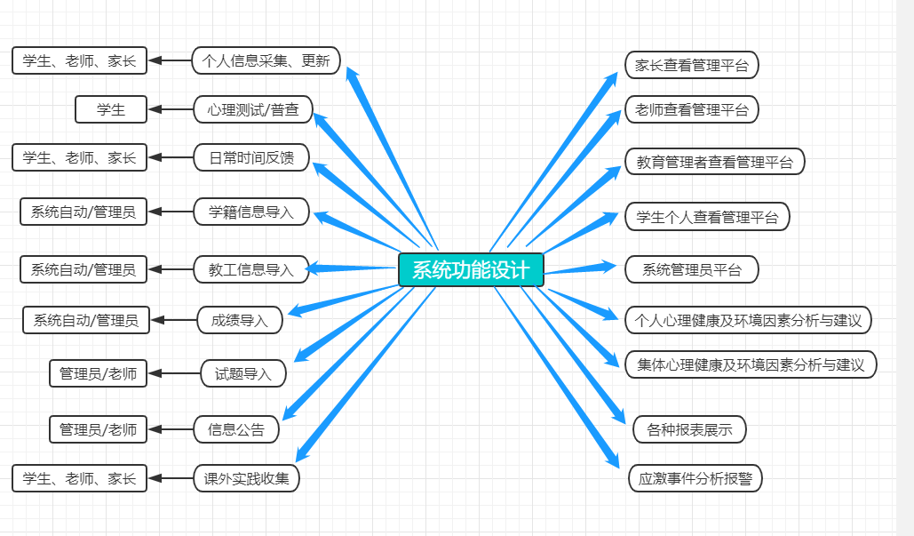

## 2.平台用户角色设计

该平台设置八类用户角色：超级管理员、系统管理员（含内容审核管理员）、系统运维管理员、教育管理者、老师、家长、学生、心理专家。

* 超级管理员：可以对系统内所有的人员账号、密码、权限进行增删、设置；可以查询所有个人信息和集体信息；可以查看所有报表数据；可以做所有系统管理员的工作。
* 系统管理员（含内容审核管理员）：对所负责范围内的用户人员账号、密码、权限进行增删，可以发布、修改、删除公告；可以手动导入学籍信息、教工信息、成绩信息等；可以导入心理普查测试试题等，具有内容审核职责的管理员可以对平台中发布的内容或是学生的提问与点评进行内容审核，审核通过后方可发布到平台或对应人员的页面中。
* 系统运维管理员（内容）：负责平台内容管理，可以上传、修改、删除各类资讯和文章，上传、删除系统内嵌的心理测评试题。
* 教育管理者：可以查看所负责范围内的学生基础公开信息。可以查看区域内学生整体心理健康情况、成绩情况、学生发育发展情况。可以查询学校整体学生的发展趋势图和下一步教育建议，也可以查看某个学生的发展趋势图和下一步教育建议。也可以推送教育建议至某个学校或某个班级负责人处。
* 老师：对所负责范围内的学生基础公开信息进行查看，可以更新学生信息，可以填写学生评价、实践活动、发布班级公告。老师端可以接收平台发送的建议、对其公开的公告、资讯、文章等内容。可以查看区域内学生整体心理健康情况、成绩情况、学生发育发展情况，也可以查看孩子设置了可查看权限的个体心理测评结果。可以查看个体学生的各项发展趋势图和下一步教育建议，可以查看班级整体学生的发展趋势图和下一步教育建议。可以推送教育建议至家长处；可以接受学生的咨询信息并给予回复。
* 家长：可以查看自己家孩子的基础公开信息，更新完善孩子的基本信息，提交孩子社会实践或家庭变化等可能会对孩子心理产品影响的各种因素情况。家长端可以接收平台发送的建议、对其公开的公告、资讯、文章等内容。家长也可以查看孩子设置了可查看权限的心理测评结果。可以查看自己孩子的发展趋势图以及与平静年龄段的学生情况对比图，下一步教育建议。
* 学生：在平台上填写、修改个人信息、填报个人实践活动等和自身相关的所有内容，参与心理测评、普查，查看个人测评结果、各类统计信息和个人发展趋势与建议，个人发育发展情况、成绩情况与同年龄段的孩子的平均水平对比情况。可以在平台上记录个人情绪和写日记，可以实名或匿名提交心理咨询问题给老师或心理专家、或家长（包括同学家长）。可以查看平台向学生发送的各类文章和资讯。
* 心理专家：可以查看自己所负责范围内的学生个人信息和心理测评结果，在平台自动出结果的基础上，对学生个体和集体心理测评结果进行分析指导，在线回复学生的心理咨询问题，给老师和家长提出意见与建议，指导区域学生心理管理与建设。

## 3.功能具体描述

### 3.1前端用户使用平台（家长、老师、学生、教育管理者）

老师、学生的前端登陆采用系统自动导入方式，与老师的教工号、学生的学号或学籍号一一绑定，给予初始账号和密码统一下发到个人，可以加入个人手机短信验证；学生家长（监护人）的登陆账号采用和学生学籍号绑定再加特殊字符的方式，比如学生爸爸的账号可以是“学籍号+D”，妈妈的账号可以是“学籍号+M”或者监护人的账号可以是“学籍号+G”等方式，采用家长群推送方式，下发初始用户名和密码。在登陆界面可以设置昵称、个人详细信息。

教育管理者的账号和初始密码采用超级管理员或系统管理员分配方式，单独分配到人。

学生和家长端采用APP的方式为主，老师和教育管理者端采用APP和电脑端相结合的方式，对于工作侧重点不同，可以设计在APP或电脑端。

其他功能参考用户角色权限设计。

### 3.2后端运维用户平台（系统管理员、内容运维管理员、心理专家）

系统管理员（含超级管理员、内容审核管理员）由平台后端单独设置用户名和密码，并按照服务方的最高管理者的要求分配到个人负责该账号的管理。

内容运维管理员是平台后端设置的关于平台内容维护的人员，由平台自行管理各个人员。

心理专家是平台认证通过的专家人员，账号和密码由平台统一管理，并考虑账号使用过程中的安全性和真实性。（人脸识别登录，确保本人）

后端用户页面采用电脑端方式，对于有特别需求的，后期根据实际情况再考虑APP或其他方式。

其他功能参考用户角色权限设计。

PC端信息可以采用邮件推送。

### 3.3学生信息采集：学生、家长、老师（以下简称三方）都可以进行填写和修改，以学生和家长为主

* 基本信息：姓名、性别、学号、出生日期（要真实的出生日期）、籍贯、民族（凡是能用下拉框选择的，都采用下拉框方式填写内容）联系方式、父母姓名职业出生日期、紧急联系人和电话，基本信息有调整的，三方都可以更新或完善。
* 定期更新内容：班级、疾病经历、家庭住址、个人信仰、政治面貌、课余爱好、家庭情况（兄弟姐妹爷爷奶奶外公外婆）、个人身高、体重、特长（凡是能用下拉框选择的，都采用下拉框方式填写内容）等，每学期进行更新，每一学期的数据都进行记录并进行连续性对比分析。
* 同班级或者同学校是否有特殊关系的同学或者亲属，例如和同学是亲戚，邻居，和老师是亲戚或者邻居。

### 3.4心理测评/普查

平台自带的心理测评系统，根据学生年龄段不同，界面所展示的内容也不同，比如按照小学一年级至三年级是一个阶段，四年级至六年级是一个阶段，初中、高中、大学是分别独立的阶段。不同的阶段心理测评的内容不同（这一点要结合专家的意见）。

小学阶段侧重对学生信息的收集，侧重于对家长和老师的培养和引导其更好的教导学生。初中和高中阶段侧重学生自我意识的萌发、树立和展现，大学阶段侧重学生的心理对外的展现和管理等。

每学期初对每一个学生进行一次基础心理测评（2至3套心理试题），对学生心理结果进行一次统计，对于结果有异常的学生（此处加入平台算法，结合测评系统实现平台自动分析），学校可以进行重点关注，结合平台专家对其开展深入测评分析、心理咨询引导等工作，帮助学生建立积极健康的心理。在平台上对学生的测评结果只展现分析的内容，不对学生心理进行定性。定性结果只在平台后端保留，用于指导学生下一步的心理建设工作、大数据分析、应激事件预警等，协助心理专家和老师对学生开展辅导工作。

该平台可以协助教育管理部门或学校对学生的心理进行普查工作，可以将普查试卷导入该平台，推送到每一个学生，学生填报完之后上传至平台，学校老师和负责人可以看到每个人的普查试卷以及统计结果，方便下一步他们开展分析和辅导工作。

### 3.5日常事件反馈

老师、指定的学生观察员可以在平台上反馈某个学生正面或负面的一些行为、情绪等。按照平台指定的格式分类反馈学生的各项日常事件，比如情绪、出勤、上课状态、与同学的相处、其他等。

家长可以通过平台反馈孩子生活中的状态，比如饮食、睡眠、情绪或是家庭变故，以及希望学校给予特别关注的地方，这些反馈的内容仅限于班级负责老师和学校心理健康老师，不相关的老师或管理者无法查看，保护学生隐私。

所有的日常事件，平台进行关键字的提取和分析，加入个人心理因素分析，形成趋势或预警（此处加入平台算法，形成自动分析）。同时，日常事件反馈至学生班主任或是学校心理健康老师处，针对个人进行分析和指导。对于学生在校的表现，老师负责人根据整体反馈的情况，整合后可以在平台上推送给家长教育孩子的建议，家长无法直接查看学生在校表现的反馈，以尊重孩子对于家长的一些隐私。

### 3.6课外实践收集

对于孩子在校内外参加的实践活动进行收集，比如体育比赛、奥数比赛、音乐比赛、舞蹈比赛等，对于比赛规格和结果进行收集，这些对于孩子心理的成长都会有正向或反向的影响，在平台上对实践的结果以及过程进行分析给予孩子心理正向的引导，胜不骄败不馁（此处平台加入算法，支持自动分析，给予老师、孩子或家长相关建议，可以是简单的一句话，类似于企业微信每周小结下面的话语）。

孩子可以直接在平台上反馈实践的时间、内容、结果、主要过程描述以及针对该事件的认知和看法等。

家长和老师也可以在平台上进行补充或点评（鼓励或提醒等）。实践内容及点评，学生、老师、家长三方都可以查看。

可以考虑实践部分是否对其他学生公开。

### 3.7信息导入

平台和学校的学籍系统、教务系统、教工系统进行对接，可以直接导入学生的个人信息（姓名、学号或学籍号、身份证号、家长联系方式、家庭住址、班级）等基础信息；可以直接导入老师的教工号、身份证号、联系方式、职务等，所管理班级及代课科目等；可以直接导入学生每一次的考试结果（首先要定义考试的级别，比如班级小测验、校级统考、区域统一考试、市级统一考试、省级或全国统一考试等），各个科目的成绩等。因为各个学校的系统可能不一样，所以对于无法直接对接的系统，可以采用从系统中把信息导出，再手动导入青少年平台。

### 3.7试题导入

对于心理普查或其他特殊性需求，比如学校、班级或教育管理部门做一些调研，可以将试题导入该平台，由学生通过平台进行答卷，平台自动统计学生答卷结果并形成分析报表，上传至相关负责人处。相关负责人可以通过平台进行查看或导入打印。

### 3.8信息公告

教育管理部门、学校、班级可以在平台上发布公告，可以设置发布群体，比如针对某个学校的、某个班级的、是否对学生对应家长公开等设置查看群体。一般情况下，班级负责人发布的内容，仅班级学生和对应的家长可以查看，学校负责人发布的内容可以是针对多个班级或是全校师生、家长查看，教育管理部门可以针对区域进行公告发布。公告发布需要根据发布范围经过学校或教育管理部门的内容审核（在学校或教育管理部门设置内容审核管理员）。

### 3.9资讯/文章推送

平台内容运维团队定期在平台上发布和学校教育、亲子教育、青少年成长、青少年心理发育等和平台主题相关的资讯或文章，可以设置查看人群，比如针对老师的、家长的、学生的，或者完全放开权限的。也可以发布教育管理部门或学校相关新闻。学校内部的新闻或资讯可以设置仅限于学校内部师生家长查看。后期根据实际情况再做详细讨论。此处可以酌情考虑加入推荐算法，以便让平台用户对平台的喜欢度和黏度更高。

### 3.10心理测评系统

从心理测评机构购买专业的针对不同年龄段的心理测评试题，学生登陆平台后，根据他的年龄，系统分配不同的心理测试题目。学生测评完每一套试题，给予不定性的测评结果，学生本人可以查看。平台存储学生测评的全部结果，包括一些定性的结果，用于对个人和团体心理健康情况进行自动分析，并作为心理专家团队和学校心理健康教育老师的依据和参考。根据测评结果，系统对每一个学生的心理健康状况给予打分（可以针对不同心理维度，有不同的系数，做一个整体加权计算，这个要结合心理专家的意见），在前端展示可以用颜色表达学生心理状况，比如假设打分90至100分为心理完全健康的学生，那么用绿色表示，50至60分为轻度焦虑或抑郁心理，用黄色表示，对于0-10分为重度焦虑或抑郁，用红色表示，其他用渐进色表示。对于负面心理较为严重的学生（红色），系统则在老师的页面中进行提醒，老师来判断是否将该情况同步知会到家长端。红色标识的学生也将作为学校心理健康团队和平台专家团队特别关注的人群深入进行分析和指导。红色标识的学生的社会实践、日常事件以及个人信息的变更都将在老师和心理专家的学生列表中排在前位。

学生可以选择将测评分析结果共享给家长或老师，也可以选择不共享。若是学生选择不共享测评分析结果，平台将会给推送给老师教育建议，并标注需要老师保密，不与该学生公开讨论其测评结果，仅作为其教育教学指导。家长端是否可以查看，则根据学生的意愿以及老师的判断来决定是否推送给家长测评建议或结果。

### 3.11非实时的心理在线咨询

学生可以在平台上提交心理相关问题（比如和同学、老师、家长等的相处，比如成绩好或者不好，情绪，想法等），提交时需要选择问题的类型（社交类、认知类、情绪类等等，还需根据心理专家意见进一步划分好类别），也可以选择咨询的对象，比如学校的心理健康老师、班级负责人、心理专家团队、家长（也可以是同学的家长）等。平台将问题推送到相关人处，提醒相关人给予回复。平台可以设置多次提醒，比如刚收到咨询时提醒被提问人，收到咨询8个小时再提醒一次，收到咨询24小时后再提醒一次，收到咨询48小时再提醒一次，直到被提问人给予回复；若48小时后，若被提问人因为特殊原有没有回复，也可以征求学生意见是否可以将问题发送给其他人，等待其他人回复。被提问人也可以将问题转给其他人给予回复（此处再结合心理专家的意见进一步考虑，是否足够尊重学生的心理，是否可以这样做）。

对于24小时内没有给予学生回复的老师和心理专家，纳入平台对其个人工作的负向考核中。对于学生提问比较多，反馈也较好的老师和心理专家，也可以纳入正向考核。学生可以对老师和心理专家进行匿名或实名点评。学生对平台心理专家的点评，全平台都可以看到；学生对老师的点评，仅限于学校内部师生和上级教育管理部门可查看。（类似春雨医生）后期根据实际产品设计，考虑考核的具体规则和细节。

所有的提问和点评都要经过平台的审核方可发布。

### 3.12学生个人信息统计、对比、趋势展示

个人：平台中对学生个人的身高、体重、学习成绩等进行统计、分析。个人的身高、体重信息可以和国内相同年龄的平均值做对比（成长趋势的APP），可以看到个人在同年龄的的位置。学生的各科学习成绩和总成绩，形成个人历史分数曲线对比趋势图。系统分析并展示个人各科成绩和总成绩在班级、校级、区域的位置排名成长曲线趋势图。个人实践活动活跃度按照时间的变化曲线图，以及和区域对比的曲线图。

集体：班级或校级或区域学生的身高、体重、学习成绩的历史统计对比分析、和其他班级、校级、区域学生的数据对比、变化曲线图等。（集体展示图表再细化）

对学生个人的所有信息形成集体统计数据，比如父母的年龄、职业，学生参与的课外实践整体情况等，形成每一项信息个人与集体的对比分析结果。

### 3.13学生个人心理健康及环境因素分析与建议

学生个人心理健康与各种自身和环境因素的分析，比如自身的身高、年龄在班级的对比位置，这些因素可能会对孩子心理产生的影响；个人成绩IMG_256对孩子心理产生的影响；可以形成一个多维度的雷达图，具体维度以心理专家的意见为准。

IMG_256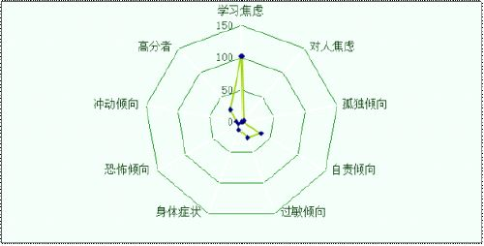

学生个人和非自身因素的环境因素的关联分析，比如假设班级中大多数是非独生子，而极个别是独生子，这样的家庭环境和周边同学环境对比对孩子的心理会产品生的影响；比如班级大部分学生的家长是公务员，极个别是非公务员家庭，对于这些个别学生的心理而言会存在哪些影响。学生个人和其他环境因素的相互影响分析，比如全班50个学生，35个是积极乐观类型的，10个是沉默不爱交流类型的，5个是消极类型的，那么相互之间会产生什么样的心理影响，平台做出对应的分析。

每一个平台收集的所有学生的信息，都可以成为该学生的环境因素的分析内容。平台根据一般规律形成个人下一步心理发展的趋势。

根据分析结果，给老师或家长提出学生个人下一步的教育建议。

### 3.14集体心理健康及环境因素分析与建议

系统针对班级整体情况对班级学生的心理影响做出分析，针对学校整体情况对学生个人的心理影响做出分析。比如学生所在学校在社会上有很多正面宣传，那么可能就会激发学生的荣誉感，也更愿意在这样一个环境中心态更积极。比如学生所在的班级，如果成绩或是课外实践在学校排名靠前，那么可能会激发学生的骄傲心理，也可能会激发学生的上进心理等等一系列的集体环境对集体心理的影响分析。平台根据一般规律形成集体下一步心理发展的趋势。

### 3.15各种报表展示及报告生成

针对学生个人的各种基础数据的统计分析报表展示。针对班级的、学校的、区域的各种数据的统计分析报表展示。针对学生个人或集体的心理健康的因素分析趋势展示，报告生成。

对于学校或教育管理部门，平台针对其管理和关心的问题形成报表和报告，提供解决建议。比如可以展示学生整体心理态势，与前一阶段的心理变化对比；学生健康发育/成绩/素质教育的数据态势，与前一阶段的变化对比等，并给出针对性的教育建议；针对区域心理状态对学生成绩、成长发育的影响进行分析，形成报告。

### 3.16应激事件分析预警

针对红色标识心理的学生，结合其日常事件做出应激事件的分析预警，有加重红色心理事件的时候，平台向其班级负责老师或是心理健康老师提出预警和建议。对于非红色标识心理的学生，在日常事件中若是出现非常偏激的事情，平台也将第一时间向其负责老师发出提醒和建议。对于这些预警和建议是否发送给家长，由学生的负责老师在平台上决定是否发送给家长。